**Пояснительная записка**

**Аскербекова Диаса**

Текст задания

**Задача о Винни-Пухе или правильные пчелы.**

В одном лесу живут n пчел и один медведь, которые используют один горшок меда, вместимостью Н глотков. Сначала горшок пустой. Пока горшок не наполнится, медведь спит. Как только горшок заполняется, медведь просыпается и съедает весь мед, после чего снова засыпает. Каждая пчела многократно собирает по одному глотку меда и кладет его в горшок. Пчела, которая приносит последнюю порцию меда, будит медведя. Создать многопоточное приложение, моделирующее поведение пчел и медведя.

Алгоритм решения задания

Берем команду пчел в количестве n и заполняем горшок с медом. Только одна пчела может за раз залить в горшок глоток меда , все остальные пчелы в этот момент ждут из условия задачи. Каждый раз после залития пчелы меда нам сообщается это количество. Если горшок не заполнен то пчела сообщает остальным, что горшок свободен и затем берет отдых.

Когда последняя пчела дает разрешение медведю пить мед она сама встает очередь позже к пчелам чтобы залить горшок снова медом

Также из условия медведь не пьет пока пчелы не разрешат и пчелы не заполняют горшок пока он пьет  
После того как медведь допивает горшок он дает добро пчелам заполнять дальше горшки

Тестирование программы

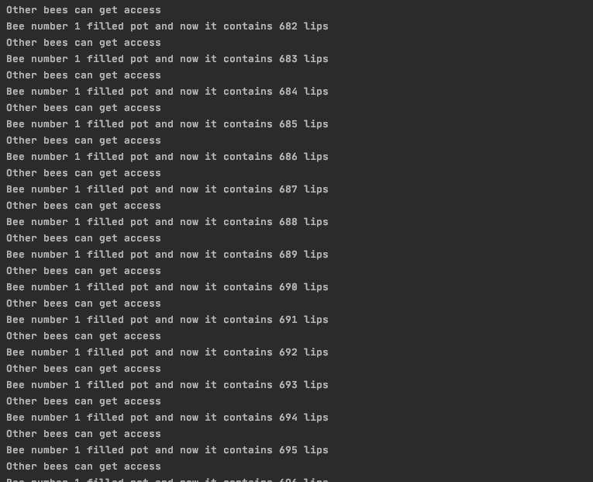

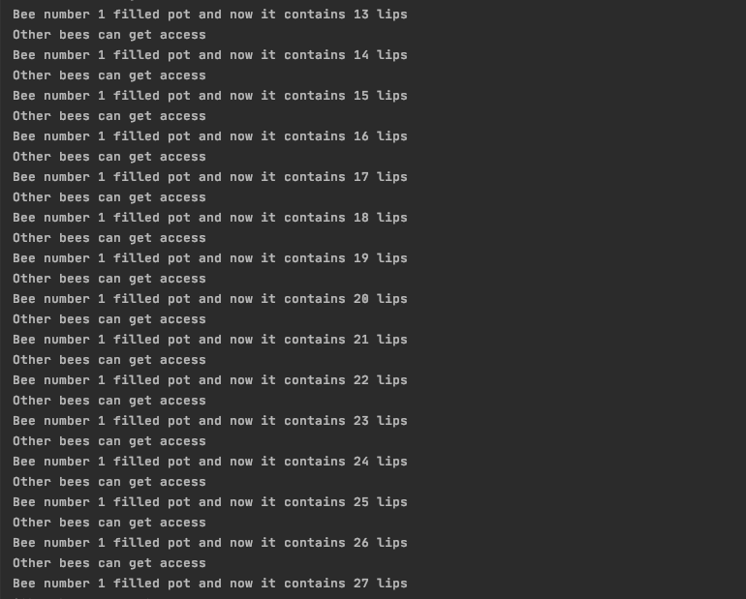

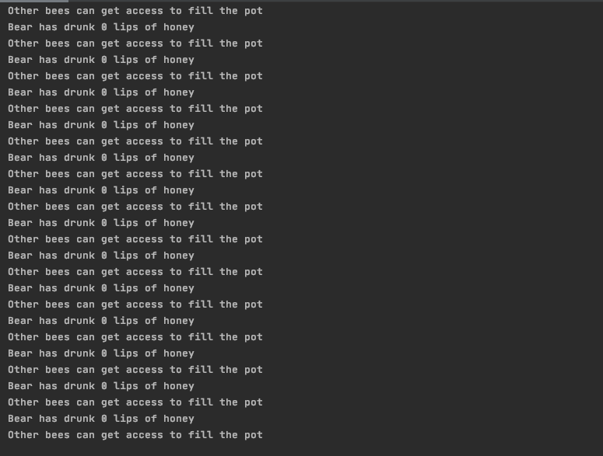

Предоставляю часть вывода